2025-2026学年河北省廊坊市文安县第一中学高二（上）开学考试
物理试卷（1-4班）
一、单选题：本大题共7小题，共28分。
1.某电场的电场线分布如图所示，下列说法正确的是( )
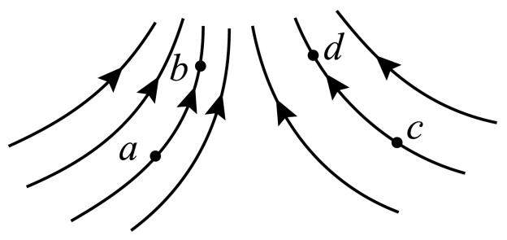
A. $c$点的电场强度大于$b$点的电场强度
B. 若将一试探电荷$+q$由$a$点释放，它将沿电场线运动到$b$点
C. $b$点的电场强度大于$d$点的电场强度
D. $a$点和$b$点的电场强度的方向相同
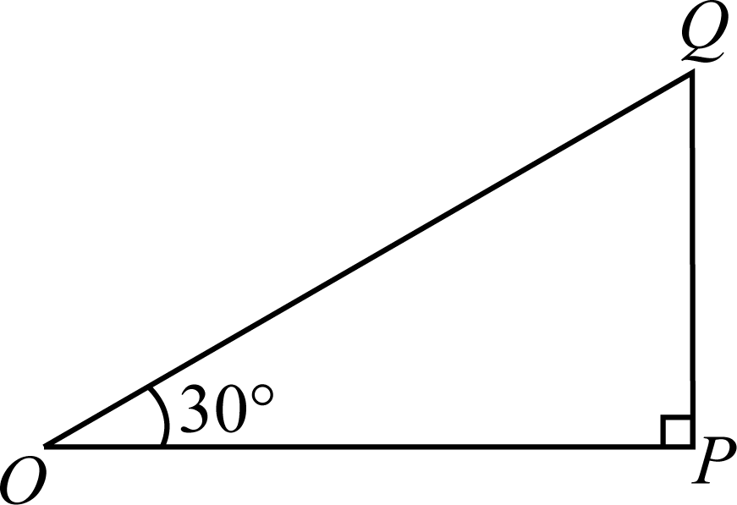
2.如图所示，匀强电场的方向平行于$O$、$P$、$Q$三点所在的平面，三点的连线构成一个直角三角形，$∠P$是直角，$∠O=30°$，$PQ=2cm$，三点的电势分别为$φ_{O}=5V$，$φ_{P}=11V$，$φ_{Q}=13V.$下列叙述正确的是( )
A. 电场的方向为沿$QO$方向，电场强度大小为$2V/m$
B. $OQ$连线中点的电势为$6.5V$
C. 电子在$P$点的电势能比在$Q$点低$2eV$
D. 沿$O→P→Q$路径将电子从$O$点移动到$Q$点，电场力做的功为$8e$Ⅴ
3.如图所示是滑动变阻器的分压连接电路，$C$、$D$为最大阻值为$R_{0}$的滑动变阻器，$P$为滑动变阻器的滑片，$A$、$B$为两个分压输出端，电源电压$U$恒定，若把变阻器的滑片移动到某处，使得$R_{DP}=\frac{2}{5}R_{0}$，下列判断正确的是( )
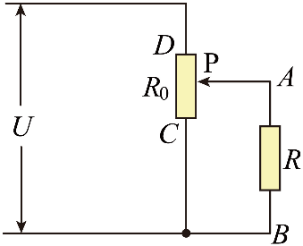
A. $AB$间不接负载时，输出电压$U_{AB}=\frac{2}{5}U$
B. 当$AB$间接上定值电阻$R$时，输出电压$U_{AB}<\frac{3}{5}U$
C. 负载电阻$R$越小，$U_{AB}$越接近$\frac{3}{5}U$
D. 接上负载后要使$U_{AB}=\frac{3}{5}U$，则滑片$P$应向下移动
4.如图所示，$A$、$B$为两个相同的灯泡$($均发光$)$，当变阻器的滑片$P$向下端滑动时( )
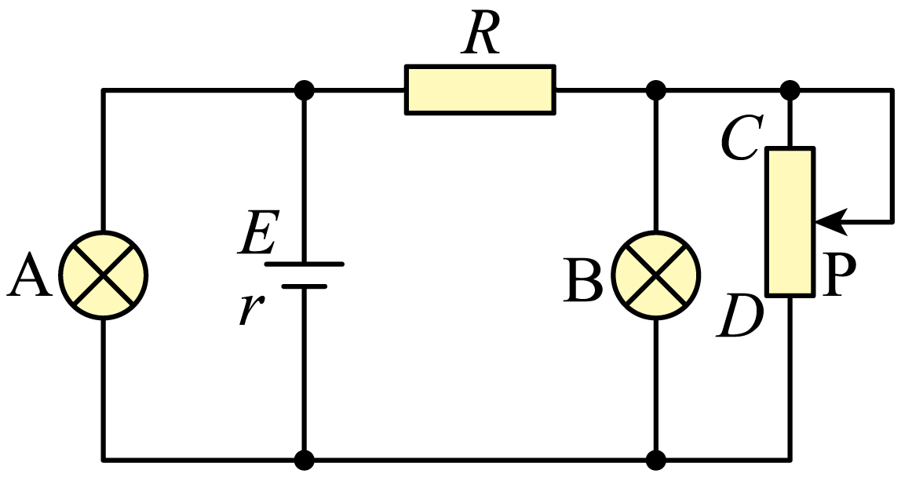
A. $A$灯变亮，$B$灯变暗 B. $A$灯变暗，$B$灯变亮
C. A、$B$灯均变亮 D. A、$B$灯均变暗
5.交流发电机由$n$匝闭合矩形线框组成，线框的总电阻为$R$。如图所示为线框在匀强磁场中绕与磁感线垂直的轴匀速转动时，穿过线框的磁通量$Φ$与时间$t$的关系图像。下列说法正确的是( )
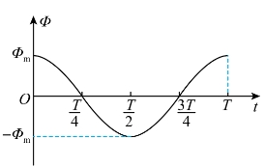
A. $\frac{T}{4}$时刻线框平面与中性面重合
B. 线框的感应电动势最大值为 2πnΦmT
C. 线框转动一周外力所做的功为$\frac{2π^{2}n^{2}Φ_{m}^{2}}{RT}$
D. 从$t=0$到$t=T$过程中线框的平均感应电动势为$\frac{nΦ_{m}}{T}$
6.如图所示，一个闭合导体圆环固定在水平桌面上，一根条形磁铁沿圆环的中心轴线竖直向上运动，使圆环内产生了感应电流。下列说法正确的是( )
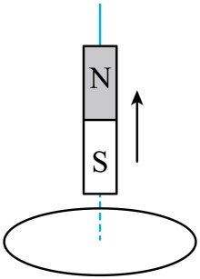
A. 穿过圆环的磁通量变大 B. 感应电流沿逆时针$($俯视$)$方向
C. 圆环有收缩的趋势 D. 圆环对桌面的压力变大
7.如图甲所示，$O$、$A$、$B$为一条电场线上的三点，一电子仅在静电力作用下沿直线运动，依次经过$O$、$A$、$B$点，以$O$点为零电势点，该电子运动过程中电势能$E_{p}$随移动距离$x$的变化规律如图乙所示，则下列说法中正确的是( )
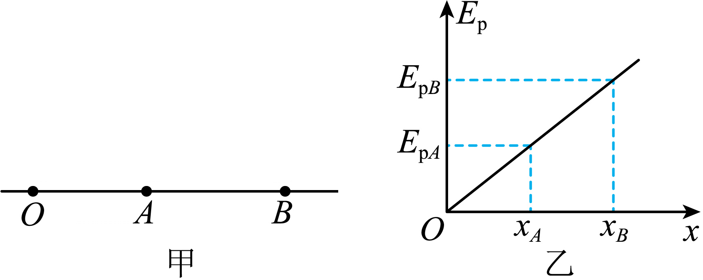
A. 该电场可能是孤立点电荷形成的电场
B. $A$点的电场强度等于$B$点的电场强度，$A$点的电势高于$B$点的电势
C. 电子在$A$点的加速度大于在$B$点的加速度，在$A$点的速度大于在$B$点的速度
D. 电场线的方向是从$O$点指向$B$，电子由$A$点运动到$B$点的过程中静电力对其所做的功$W=E_{pB}−E_{pA}$
二、多选题：本大题共3小题，共18分。
8.如图所示，虚线$a$、$b$、$c$代表电场中的三个等势面，相邻等势面之间的电势差相等，即$U_{ab}=U_{bc}$，实线为一带负电的粒子仅在电场力的作用下通过该区域时的运动轨迹，$P$、$Q$是这条轨迹上的两点，据此可知( )
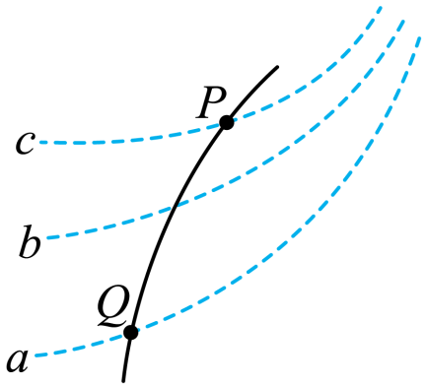
A. $P$点的电势比$Q$点小 B. $P$点的电场强度比$Q$点大
C. 带电质点通过$P$点的动能比$Q$点大 D. 带电质点通过$P$点的势能比$Q$点小
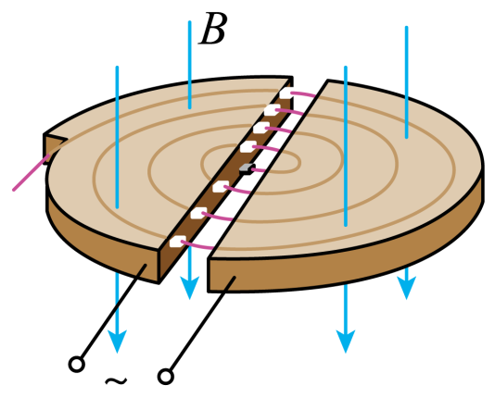
9.如图所示是回旋加速器的核心构件，其中$D$形盒的半径为$R$，所加竖直向下的匀强磁场的磁感应强度大小为$B$。在两$D$形盒之间接上交变电压，交变电压大小恒为$U$，用于加速质量为$m$、电荷量为$e$的质子。质子从$D$形盒中央由静止开始，经若干次加速后，质子从$D$形盒边缘被引出。忽略质子的加速时间，不考虑相对论效应和重力作用。下列说法正确的是( )
A. 每个周期，质子被加速一次
B. 交变电压的频率为$\frac{eB}{πm}$
C. 质子获得的最大动能为$\frac{e^{2}B^{2}R^{2}}{2m}$
D. 质子在回旋加速器中运动的总时间为$\frac{πBR^{2}}{2U}$
10.空间存在一方向与纸面垂直、大小随时间变化的匀强磁场，其边界如图$(a)$中虚线$MN$所示，一硬质细导线的电阻率为$ρ$、横截面积为$S$，将该导线做成半径为$r$的圆环固定在纸面内，圆心$O$在$MN$上．$t=0$时磁感应强度的方向如图$(a)$所示：磁感应强度$B$随时间$t$的变化关系如图$(b)$所示，则在$t=0$到$t=t_{1}$的时间间隔内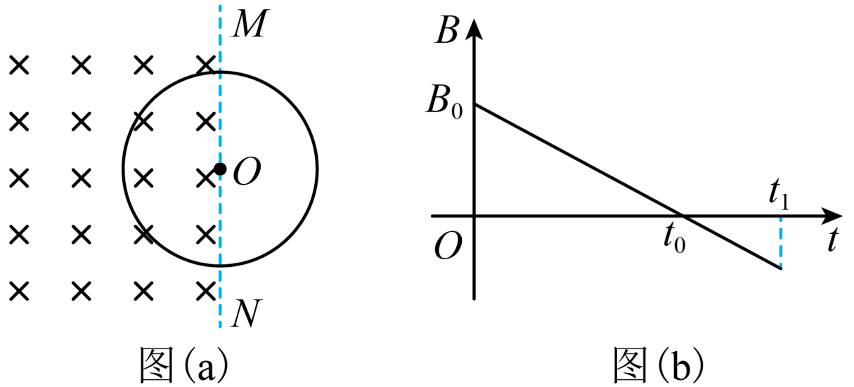
A. 圆环所受安培力的方向始终不变 B. 圆环中的感应电流始终沿顺时针方向
C. 圆环中的感应电流大小为$\frac{B_{0}rS}{4t_{0}ρ}$ D. 圆环中的感应电动势大小为$\frac{B_{0}πr^{2}}{4t_{0}}$
三、实验题：本大题共2小题，共15分。
11.某兴趣小组测量金属丝的电阻率。可供选择的实验器材有：
阻值约$10Ω$的金属丝
螺旋测微器
毫米刻度尺
电池组$($电动势$3V$，内阻约为$1Ω)$
电流表$A_{1}($量程为$0∼0.6A$，内阻约为$0.1Ω)$
电流表$A_{2}($量程为$0∼3A$，内阻约为$0.02Ω)$
电压表$V($量程为$0∼3V$，内阻约为$3kΩ)$
滑动变阻器$R($最大阻值$5Ω$，额定电流$1A)$
开关
导线若干。
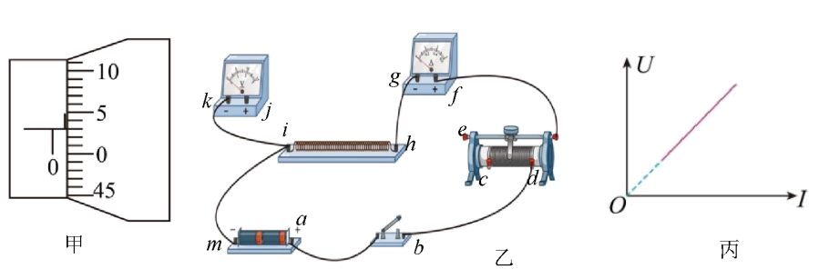
$(1)$用螺旋测微器测量金属丝的直径的$d$，某次测量结果如图甲所示，其读数为_____$mm$。
$(2)$该兴趣小组用伏安法进一步精确测量该金属丝的电阻值。为使电表调节范围尽量大，并使测量结果尽量准确，电流表应选_____$($填“$A_{1}$”或“$A_{2}$”$)$。图乙已完成部分实物连线，完成剩余连线还需要连接_____和_____$($用接线柱处相应的字母表示$)$。闭合开关，测出多组电压$U$和电流$I$的数据。根据数据作出$U−I$图像如图丙所示，图线的斜率为$k$，测得该金属丝的长度为$L$，该合金丝的电阻率_____$($用$d$、$L$、$k$表示$)$。
12.测定电源的电动势和内电阻的实验电路图如图甲所示，图乙是根据实验数据画出的$U−I$图像。
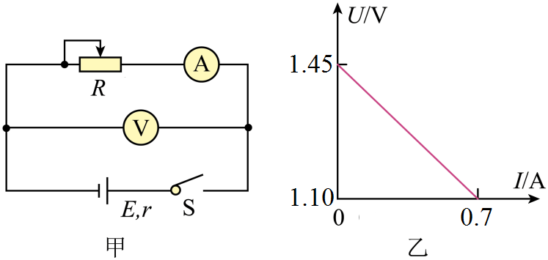
$(1)$实验器材如下：
A.干电池$1$个
B.滑动变阻器$(0∼10Ω$，最大电流$2A)$
C.电压表$(0∼3V$，内阻约为$5kΩ)$
D.电压表$(0∼15V$，内阻约为$15kΩ)$
E.电流表$(0∼0.6A$，内阻为$2.0Ω)$
F.电流表$(0∼3A$，内阻为$1.0Ω)$
其中电流表应选__________，电压表应选__________ 。$($填字母代号$)$
$(2)$由图乙可知这个干电池的电动势$E=$___________$V$；内电阻$r=$_____________$Ω$。$($结果均保留两位小数$)$
$(3)$由于__________使本实验电路存在系统误差，导致$E_{测}$___$E_{真}$，$r_{测}$_______$r_{真}$。$($填“$>$”、“$<$”或“$=$”$)$。
四、计算题：本大题共3小题，共39分。
13.如图所示，$A$、$B$是两个带等量同种电荷的小球，$A$固定在斜面底端竖直放置的$10cm$长的绝缘支杆上，$B$静止于光滑绝缘倾角为$30°$的斜面上且恰与$A$等高，若$B$的质量为30 3g，$g$取$10m/s^{2}$。求：
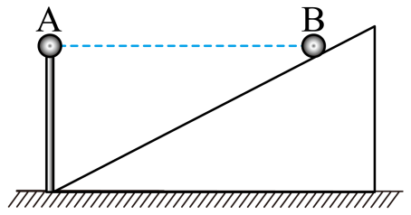
$(1)AB$之间库仑力大小；
$(2)B$所带电荷量$q$。
14.如图所示，两竖直平行金属板$A$、$B$间存在水平向右的加速电场，$AB$板间电势差为$U_{0}$，质量为$m$、电荷量大小为$q$的带正电的粒子均由静止进入加速电场，然后沿水平金属板$CD$的中心轴线方向进入偏转电场，已知$CD$两板间距为$d$，板长为 33d，带电粒子刚好从金属板$C$的右边缘射出电场，进入$CD$右侧的足够大范围的磁场，以$CD$的中心轴线右端为坐标原点，以$CD$的中心轴线方向为$x$轴建立坐标系，沿$x$轴放置足够长的粒子收集板$P$，粒子刚好能垂直打在收集板$P$上，不计粒子的重力。求：
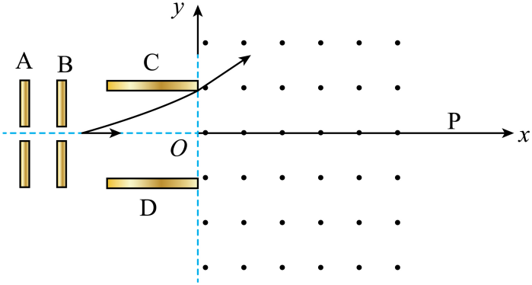
$(1)$粒子进入偏转电场的速度大小；
$(2)$粒子出偏转电场时的速度与$y$轴正方向的夹角；
$(3)$磁场的磁感应强度大小。
15.如图所示，间距为$L$的两倾斜且平行的金属导轨固定在绝缘的水平面上，金属导轨与水平面之间的夹角为$θ$，电阻不计，空间存在垂直于金属导轨平面向上的匀强磁场，磁感应强度大小为$B$，导轨上端接有阻值为$R$的定值电阻。质量为$m$的导体棒$ab$从金属导轨上某处由静止释放，开始运动一段时间后做匀速运动，且从静止到匀速过程，导体棒下滑的位移大小为$x$。已知导轨光滑，导体棒的电阻为$r$，导体棒的长度和导轨间距正好相等，重力加速度为$g$，求：
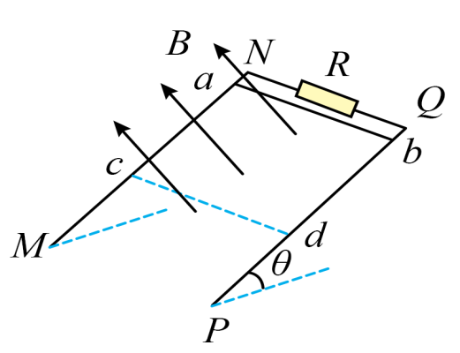
$(1)$导体棒做匀速运动时，通过导体棒的电流$I$；
$(2)$导体棒做匀速运动时的速度大小$v$；
$(3)$导体棒从释放到其速度稳定的过程中，通过定值电阻$R$的电荷量$q$。
参考答案
1.$C$
2.$D$
3.$B$
4.$D$
5.$C$
6.$B$
7.$B$
8.$AB$
9.$CD$
10.$BC$
11.$(1)0.530$
$(2)$ $A_{1}$ $cm$ $jh$ $\frac{πkd^{2}}{4L}$
12.$E$ $C$ $1.45$ $0.50$ 电压表的分流作用 $<$ $<$
13.解：$(1)$以$B$为对象，沿斜面方向根据受力平衡可得$F_{AB}cos30 ^{∘}=mgsin30 ^{∘}$，
代入数据解得$AB$之间库仑力大小为$F_{AB}=0.3N;$
$(2)$根据几何关系可知，$AB$之间的距离为r=ℎtan30 ∘=10 3cm，
根据库仑定律可得$F_{AB}=k\frac{q^{2}}{r^{2}}$，
代入数据解得$B$所带电荷量为$q=1×10^{−6}C$。
14.$(1)$粒子从$A$到$B$的运动过程中，根据动能定理有$qU_{0}=\frac{1}{2}mv_{0}^{2}$
解得v0= 2qU0m
$(2)$在偏转电场中做类平抛运动，水平方向有 33d=v0t
垂直极板方向有$\frac{1}{2}d=\frac{1}{2}v_{y}t$
设带电粒子进入磁场时速度方向与竖直方向的夹角为$θ$，根据几何关系有$tanθ=\frac{v_{0}}{v_{y}}$
联立解得tanθ= 33
即$θ=30°$
$(3)$粒子进入磁场时的速度大小$v=\frac{v_{0}}{sinθ}=2v_{0}$
粒子运动轨迹如图所示
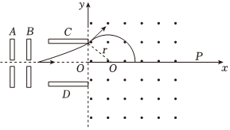
粒子刚好能垂直打在收集板$P$上，由几何关系得$rsinθ=\frac{1}{2}d$
在磁场中运动时根据牛顿第二定律有$qvB=\frac{mv^{2}}{r}$
联立解得B=2d 2mU0q
15.解：$(1)$导体棒做匀速运动时，根据平衡条件可得 $mgsinθ=BIL$ 解得 $I=\frac{mgsinθ}{BL}$
$(2)$导体棒做匀速运动时，有 $E=BLv$ ， $I=\frac{E}{R+r}$
联立解得导体棒做匀速运动时的速度大小为 $v=\frac{mg(R+r)sinθ}{B^{2}L^{2}}$
$(3)$导体棒从释放到其速度稳定的过程中，通过定值电阻 $R$ 的电荷量为 $q=\overline{I}Δt=\frac{\overline{E}}{R+r}Δt=\frac{\frac{ΔΦ}{Δt}}{R+r}Δt=\frac{ΔΦ}{R+r}=\frac{BS}{R+r}=\frac{BLx}{R+r}$

